Фактически утепление окон своими руками не требует специальных навыков.
Один из самых дешевых и простых способов утепления окон (можно сказать "дедовский" метод) является заклейка окон полосками бумаги, смазанными клейстером. Предварительно в щели окон желательно законопатить техническую вату или поролон. Если нет ничего подходящего под рукой, то газетную бумагу рвут на мелкие кусочки, размачивают в воде и полученной массой затыкают щели между рамами. Для этой работы используют острый нож с тонким лезвием, отвертку с плоским краем или любой другой тонкий острый предмет, хоть металлическую линейку.
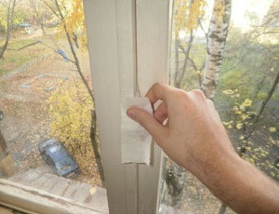
Приготовление клейстера:
- 2-3 столовые ложки муки или крахмала;
- 0,5 стакана холодной воды;
- 1 стакан кипятка
Помешивая муку (крахмал), постепенно наливаем полстакана холодной воды. После образования однородной массы, тонкой струйкой вливаем стакан кипятка.
Не забываем постоянно размешивать смесь. Следите за тем, чтобы густеющий клейстер не образовывал комочки, чтобы масса оставалась однородной. Если смесь плохо загустевает, ее можно подогреть на плите (постоянно помешивая) до образования на поверхности смеси пузырьков.
После этого охладите клейстер, поставив посуду с ним в тазик с холодной водой. Хранится клейстер в холодильнике в плотно закрытой посуде. Но не забывайте, что с каждым днем его клеевые качества ухудшаются. Из практики, клейстер хорошо сохраняется в холодильнике на протяжении 4-5 дней.
Процесс утепления:
- «утеплители» (медицинская вата, шнуры для сушки белья или тонкий поролон) вставляются в рамные щели (важно, чтобы они заполнили полости полностью);
- берётся бумага, отмеряется нужный кусок, намазывается клейстером ;
- изделие прижимается к раме, воздушные пузырьки удаляются, полоска предельно аккуратно проглаживаются ветошью.
Весной полоски бумаги смочите теплой водой. Через 5-10 минут высохший клейстер разбухнет, и бумага легко удаляется. Вам останется только протереть влажной тряпкой рамы.
Вместо клейстера можно использовать обычное хозяйственное мыло. Смочите его в воде и несколько раз проведите по бумаге, хорошо ее «промыльте». После этого приклейте к окну.
Недостатком этого метода является то, что если щели сильно пропускают воздух, бумага долго держаться не будет. При герметизации щелей полоски бумаги до весны не отпадут. Весной смочите бумагу, и она легко снимется с окон.
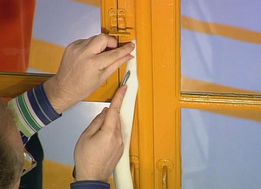
Вместо бумажных полосок можно использовать полоски из светлой ткани. Технология аналогична предыдущему методу и состоит в следующем:
- заполнение рамных щелей выбранным материалом;
- смачивание ткани мыльным раствором с целью последующего заклеивания;
- приклейка полос на утепляемые места, удаление воздуха из-под тканевой поверхности.
Если не хотите возиться с клейстером/мыльным раствором, окна можно заклеить специальной липкой бумагой (бумажный скотч), которая свободно продается в розничной торговле. Но имейте в виду, если у вас старые крашеные окна, снимая весной указанную ленту, на ней может остаться краска с окон.
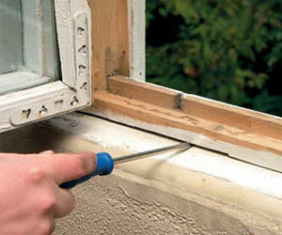
Еще один способ утепления деревянных крашеных окон. Замажьте все щели обычной гипсовой шпаклевкой. Продается она в строительных магазинах в виде белого порошка.
Разведите порошок с водой до густоты размякшего пластилина. Щели лучше всего замазывать руками, без каких-либо приспособлений. Места заделов протирать влажной тряпочкой, чтобы снять излишки шпаклевки. На окнах, окрашенных белой краской, места нанесения шпаклевки практически не заметны.
Весной такие окна легко открываются, при этом большая часть шпаклевки осыпается. Остатки легко снимаются.
На протяжении всего холодного периода времени окна, замазанные шпаклевкой, холодного воздуха вообще не пропускают, хорошо сохраняют тепло.
Ещё один способ, который стоит упомянуть – это заливка оконных щелей парафином. Для этого обычный свечной парафин разогревали на водяной бане при температуре примерно 65-70 градусов и затем этот парафин с помощью так же разогретого шприца заливали в щели.
Для качественного и долговременного утепления деревянных окон, используйте силиконовый герметик. При этом желательно приобрести рычажный шприц. Баллон с герметиком вставляется в рычажный шприц и нажимая на рычаг выдавливается необходимая порция силикона. Лучше использовать прозрачный герметик, при случайном попадании на окна, он будет мало заметен.
Процесс утепления:
- Для этого сначала снимают раму с петель и укладывают на ровную поверхность.
- С помощью острого ножа или плоской отвертки убирают штапики со всего периметра рамы: деревянные штапики, которые удерживают стекла, приподнимите (как-бы слегка «сорвите), затем снимите нижние, боковые и в конце верхние штапики.
- После снятия штапика стекло вынимают из рамы. Эту процедуру лучше проводить в матерчатых перчатках, чтобы избежать порезов.
- Места посадки стекол зачистите от грязи и пыли и рычажным шприцом нанесите туда силикон. Лучше брать прозрачный силикон, он будет не так заметен, в случае попадания на стекло.
- Поставьте стекла на место, закрепите штапиками. Раму вешают на место.
- Следует отметить, что при снятии штапики часто ломаются, поэтому побеспокойтесь о том, чтобы у вас были запасные штапики. Продаются они в строительных супермаркетах либо на «деревянных» рынках.
Совет: Параллельно с этим способом утепления, можно сразу произвести ремонт рам ( раз уж рамы сняты :о). Снять старую краску, зашпатлевать щели и сучки, замазать трещины. Заодно можно сменить фурнитуру, поставив более современные и надежные запоры и задвижки. Все это также скажется на теплоизоляции квартиры.
Эффективный и недорогой способ утепления окон – это использование клейких полиуретановых уплотнителей с трубчатым профилем. Этот способ отлично подходит, если холодный воздух поступает в квартиру через щели между рамами. Правда, этот способ – скорее, ремонт и утепление окон, как говорится, «в одном флаконе», так как без дополнительных работ здесь обойтись не получится.
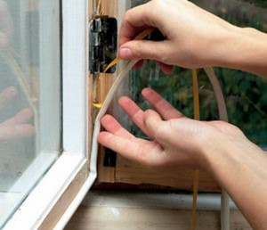
Утеплитель крепится к одной из сторон оконной рамы - по периметру фрамуги. Рама при закрывании будет загибать уплотнитель под углом, и таким образом перекрывать ход холодного воздуха в щели. Помните, изделия хорошо сцепляются с основой при температуре не менее десяти градусов. Поэтому не откладывайте тепловую изоляцию в долгий ящик. Чем раньше сделаете, тем лучше.
Важно расположить уплотнитель таким образом, чтобы рама именно загибала его, а не скользила по нему. Иначе толку от такого утепления будет немного.
Перед тем, как приклеивать уплотнитель, поверхность рамы необходимо предварительно подготовить – удалить отшелушивающуюся краску, очистить рамы от пыли и грязи.
При необходимости, поверхность рам можно зашкурить мелкофракционной наждачной бумагой, обезжирить с помощью ацетона или растворителя.
Клеить можно в один ряд или, если позволяет ширина рамы, в несколько, параллельно друг к другу. Если вы выбирали уплотнитель с клеящейся поверхностью, по краям его лучше прибить мелкими гвоздиками для большей фиксации.
Неоспоримый плюс трубчатых профилей заключается в возможности открытия или закрытия створок в любое удобное время. Благодаря этому проветривание помещений в холодное время года перестаёт быть проблемой.
Профили трубчатого типа имеют долговечность в пределах пяти – шести лет.
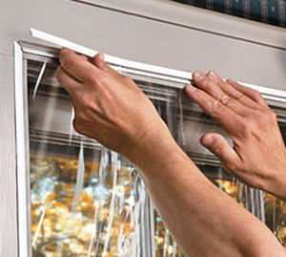
И напоследок рассмотрим еще один способ утепления окон – утепление окон пленкой. Можно использовать обычную полиэтиленовую пленку. Крепят ее снаружи окна, а в случае, если окна расположены на высоте, то изнутри.
Пленкой закрывают всё окно, закрепляя ее по внешнему краю рамы. Пленка должна быть равномерно натянута, иначе в местах слабины ветер ее порвет.
Выбирайте морозостойкую пленку, спрашивайте предварительно об этом продавца. Обычно морозостойкая пленка желтоватого оттенка.
Крепят пленку канцелярскими кнопками через какую-либо подкладку (можно использовать матерчатую изоленту, либо нарезать кусочки из более плотной пленки), чтобы со временем избежать разрыва пленки в местах крепления.
Если у вас есть промышленный степлер, он облегчит вашу задачу крепления пленки. Под скобы также необходимо подложить подкладку.
Относительным новшеством стало использование теплосберегающих пленок. Они пропускают свет внутрь помещения, но не «выпускают» из него инфракрасное излучение, сохраняя, таким образом, тепло. Такая пленка имеет две стороны, одна – с металлическим блеском, проводит ток, другая – нет. При наклеивании пленки на стекло обязательно необходимо проследить, чтобы она «смотрела» на улицу именно металлической стороной – в этом весь смысл.
Наклеивать следует с нахлестом на рамы, закреплять скотчем. Если наклеить аккуратно, ее наличие даже не будет видно.
Способов утепления деревянных окон довольно много. Выбрать оптимальный для вас, исходя из стоимости, трудозатрат и надежности, не составит труда. Какой бы способ вы ни выбрали, главное — чтобы он по максимуму сохранял тепло в вашем доме.

